**2024-2025-o‘quv yilida ixtisoslashgan maktab 7-sinf o‘quvchilarining III chorakda**

**informatika va axborot texnologiyalari fanidan o‘zlashtirish darajasini aniqlash uchun**

**BSB topshiriqlari va mezonlari**

**III chorak 3-BSB (original)**

**Jami:** [**50 ball**]

O‘qituvchi 7-sinf o‘quvchilarning zakovatini sinab ko’rish va elektron jadvaldan maqsadli foydalanishini mustahkamlash uchun “Brave Challange” o‘yinini o‘ylab topdi. O‘yinda **“Brave Wolves”** va **“Storm Warriors”** nomli shartli jamoalar ishtirok etishadi. O‘yin qoidalari quyidagicha:

Har bir jamoada 7 tadan ishtirokchi mavjud. Ishtirokchilar 2 turli bo’lishadi: zobitlar va askarlar. Jamoa tarkibida nechta zobit va nechta askar bo’lishi eng boshida belgilab qo’yiladi. O‘yin davomida A, B va C hududlarda ishtirokchilar bir martalik xarajatni amalga oshirishadi. Har bir hududdagi 1 ta ishtirokchi tomonidan amalga oshirilishi mumkin bo’lgan xarajatlar quyidagi jadvalda berilgan:

|  |  |  |  |  |  |
| --- | --- | --- | --- | --- | --- |
| **Brave Wolves** | | | **Storm Warriors** | | |
|  | **Zobitlar** | **Askarlar** |  | **Zobitlar** | **Askarlar** |
| A hudud uchun: | 80 000 | 160 000 | A hudud uchun | 100 000 | 200 000 |
| B hudud uchun: | 240 000 | 120 000 | B hudud uchun | 180 000 | 90 000 |
| C hudud uchun: | 0 | 80 000 | C hudud uchun: | 120 000 | 0 |

Berilgan ma’lumotlardan foydalanib, ushbu topshiriqlarni bajaring.

**1-topshiriq.**

**#brave_challange.png** rasm faylini oching va rasmda ko‘rsatilgandek “Brave Challenge” o‘yinini o‘ynashga imkon beruvchi jadvalni MS Excel dasturida hosil qiling. Bunda ma’lumotlar namunada ko‘rsatilgandek ayni katakchalarga kiritilishiga e’tibor bering.

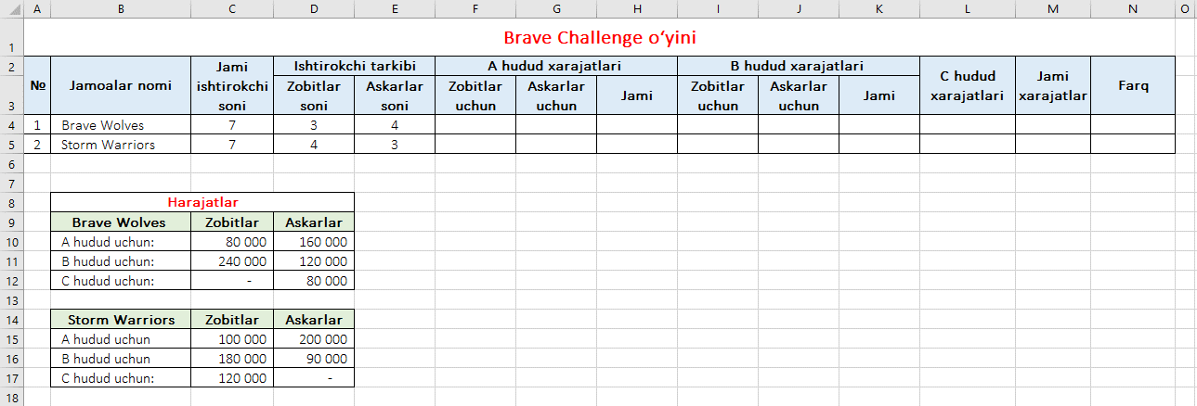

**2-topshiriq.**

Jadval tayyor bo‘lgach, formulalar yordamida quyidagi ko‘rsatmalarga asosan har bir jamoa uchun jadvalni to‘ldiring:

$a$) F ustunida zobitlar uchun, G ustunida askarlar uchun **A hududning xarajatlari**dan kelib chiqib hisoblanadi. H ustuniga ularni yig‘indisini hisoblash formulasi kiritiladi;

$b$) I ustunida zobitlar uchun, J ustunida askarlar uchun **B hududning xarajatlari**dan kelib chiqib hisoblanadi. K ustuniga ularni yig‘indisini hisoblash formulasi kiritiladi;

$c$) L ustuniga **C hududning xarajatlari**dan kelib chiqib zobitlarning yoki askarlarning xarajatlarini hisoblash formulasi kiritiladi;

$d$) M ustunida A, B va C hududlardagi jami xarajatlarining yig‘indisi hisoblanadi;

**3-topshiriq.**

Agar har bir jamoa uchun jami 2 million(2 000 000) so‘m ajratgan bo‘lsa, $N$ ustunida 2-topshiriq natijasida chiqqan jami xarajatlarni mo‘ljallangan 2 million so‘m pul bilan taqqoslab, farqni toping.

Bunda:

$a$) farqni topish uchun 2 milliondan jami xarajatlarni ayiring(**natija manfiy chiqish kerak**!);

$b$) farq manfiy bo‘lmasligi(ya’ni, 2 million so‘m barcha xarajatga yetishi) uchun ishtirokchilar soni eng ko‘pi bilan necha kishi(har bir jamoa uchun alohida hisoblang) bo‘lishi kerakligini toping(modellashtiring);

**4-topshiriq.**

1, 2 va 3 topshiriqlar uchun foydalanilgan MS Excel varag‘idan nusxa oling va yangi varaq(list)ga **#task05** nomi bilan saqlang.

**5-topshiriq.**

4-topshiriqdagi jadvalda:

$a$) Har bir jamoadagi ishtirokchilar tarkibini 2 ta zobit va 2 ta askarga sifatida belgilang, **C hudud**dagi xarajatlarni 100000 ga o‘zgartiring(**0 qiymatlar o‘zgarmasin!**);

$b$) Jami xarajatlar uchun 1 200 000 soʿmdan ko‘p pul sarflamasligi uchun **B hudud**dagi zobitlarning (har biri jamoa uchun alohida hisoblanadi) xarajatlari (1 kishi uchun) **eng ko‘pi bilan** qancha bo‘lishi kerakligini **modellashtirish**dan foydalanib toping.

**Baholash mezoni**

**Jami:** [**50 ball**]

**1-topshiriq.**

1) elektron jadvalni ko‘rsatilgandek shakllantirib, ma’lumotlarni to‘g‘ri kirita olsa **12 ball**;

2) yaratilgan elektron jadval namunada ko‘rsatilgandek shaklda bo‘lsa, biroq ma’lumotlar to‘g‘ri kiritilmasa yoki formatlashda kamchilik bo‘lsa **5-10 ball**;

3) jadval yaratish va ma’lumot kiritishda qo‘pol kamchiliklar bo‘lsa **1-3 ball**;

**Jami:** [**12 ball**]

**2-topshiriq.**

1) to‘g‘ri bajarilgan har bir band uchun **4 ball**dan, jami **16 ball**;

2) topshiriqning qisman bandlari uchun **2 ball**dan;

3) umuman bajarilmagan topshiriq bandi uchun **0 ball**;

**Jami:** [**16 ball**]

**3-topshiriq.**

1) to‘g‘ri bajarilgan har bir band uchun **4 ball**dan, jami **8 ball**;

2) umuman bajarilmagan topshiriq bandi uchun **0 ball**;

**Jami:** [**8 ball**]

**4-topshiriq.**

1) elektron jadval varag‘idan nusxa olib, uni qayta nomlay olsa **6 ball**;

2) nusxalay olsa, lekin qayta nomlay olmasa **2 ball**;

**Jami:** [**6 ball**]

**5-topshiriq.**

1) to‘g‘ri bajarilgan har bir band uchun **4 ball**dan, jami **8 ball**;

2) topshiriqning qisman bajarilgan bandlari uchun **2 ball**dan;

3) umuman bajarilmagan topshiriq bandi uchun **0 ball**;

**Jami:** [**8 ball**]